

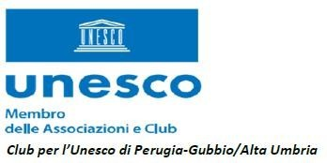 

# Progetto- Concorso 2024/2025 SCHEDA DI ADESIONE

da inviare alla sede UNESCO di Perugia-Gubbio/ Alta Umbria all’indirizzo email [(**fecipric@libero.it**),](mailto:(fecipric@libero.it) utilizzando il servizio di posta elettronica entro il **30 novembre 2024**

**Scuola** **di** **Email** **tel**

Il Dirigente scolastico, preso atto del bando per il progetto 2024-2025 comunica l’adesione della Scuola con le seguenti classi.

# Classe Sede n. alunni

|  |  |  |  |  |  |
| --- | --- | --- | --- | --- | --- |
| **“** |  | **“** |  | **“** |  |
| **“** |  | **“** |  | **“** |  |
| **“** |  | **“** |  | **“** |  |
| **“** |  | **“** |  | **“** |  |

Insegnante di riferimento per il progetto telefono email

Eventuali annotazioni

Data Il Dirigente Scolastico

Club per l’Unesco di Perugia-Gubbio-Alta Umbria Socio Federazione Italiana Associazioni, Club, Centri- Sede: Viale Roma, 15 Perugia- Tel. 3401016218 -Sito: [www.cpuperugia.org](http://www.cpuperugia.org/) mai: [fecipric@libero.it-](mailto:fecipric@libero.it) [club.perugia@ficlu.org-](mailto:club.perugia@ficlu.org) [presidente.perugia@ficlu.org](mailto:presidente.perugia@ficlu.org)